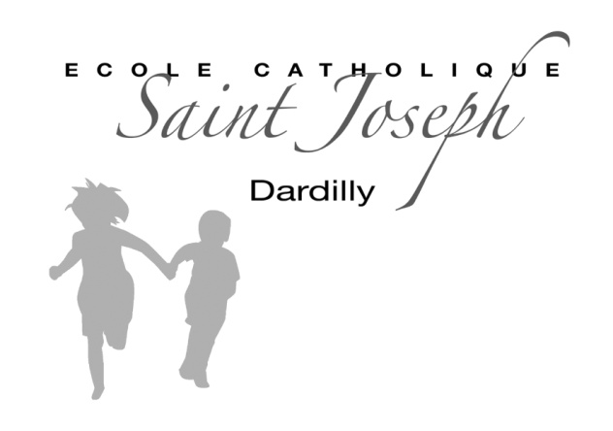
Offre de CDI – Responsable Administratif et financier

L’établissement Saint-Joseph de Dardilly
L’Ecole Saint-Joseph de Dardilly a une histoire singulière commencée en 1821 avec l’ouverture par les Sœurs de Saint-Joseph d’une école pour filles. Au fil des années, l’école a évolué et s’est transformée jusqu’au départ des religieuses en 1987. L’école a ensuite été reprise par des laïcs, s’est modernisée et rénovée intégralement en 2022.
Aujourd’hui encore, le projet éducatif, pédagogique et pastoral de l’école est imprégné par cette histoire. A Saint-Joseph de Dardilly, il y a un état d’esprit et une singularité à laquelle les 280 élèves, les 150 familles et les enseignants sont attachés.

Le poste
Véritable « couteau suisse », vous aurez un grand rôle à jouer auprès de la direction de l’école et des membres de l’OGEC dans la gestion du budget d’environ 800 000€.
C’est un poste clé qui regroupe de nombreuses tâches.

Missions Principales
- Comptabilité
- Comptabilité générale : facturation des familles, gestion des encaissements, suivi fournisseurs.
- Saisie de la trésorerie avec états de rapprochement bancaires et placements financiers.
- Comparaison comptabilité / budget ; situation financière et révision des comptes. Déclaration du résultat.

- Assistance administrative à la direction et à l’OGEC
- Gestion du courrier, des appels et de documents (courriers, convocations, comptes-rendus, archivage).
- Prise en charge du suivi administratif des dossiers de direction (contrats, commandes, dotation de la mairie).

- Accueil et communication
- Accueil des familles, des appels, fournisseurs et partenaires.
- Communication avec les Parents via Charlemagne, les messages ECOLE DIRECTE, les mails, téléphone.

- Suivi administratif des ressources humaines
- Préparation des contrats de travail et avenants. Gestion des dossiers du personnel OGEC. Calcul du temps de travail.
- Lien avec le cabinet en charge de la paie (transmission des absences, congés, arrêts…), les organismes sociaux...

Le profil recherché
La personne retenue devra respecter le caractère propre de l’établissement qui appartient à l’Enseignement Catholique et avoir le désir de porter le projet éducatif de l’école.
  - Le savoir-être
- Autonomie, respect de la confidentialité, réactivité, organisé, méthodique et rigoureux.
- Respect des consignes, travail en équipes et aisance relationnelle avec les parents et le personnel de l’école.

  - Les compétences techniques
- De formation Bac+3 en comptabilité et gestion avec minimum 5 ans d'expériences sur un poste similaire.
- Des bases en gestion administrative du personnel. Idéalement connaissance du logiciel Charlemagne.

Modalités
- Temps de travail : 3 jours par semaine : 2 jours complets + 2 matinées
- Prise de poste : 1er juin 2026 (passation en juin-juillet).
- Rémunération : à définir selon profil et expérience.

Contact
Pour postuler, envoyez votre CV et votre lettre de motivation à secretaireOGEC@esjd.fr et direction@esjd.fr

